1- ARALIKTAKİ MÜKEMMELLER
Aralıktaki mükemmel sayıların kod kısmı
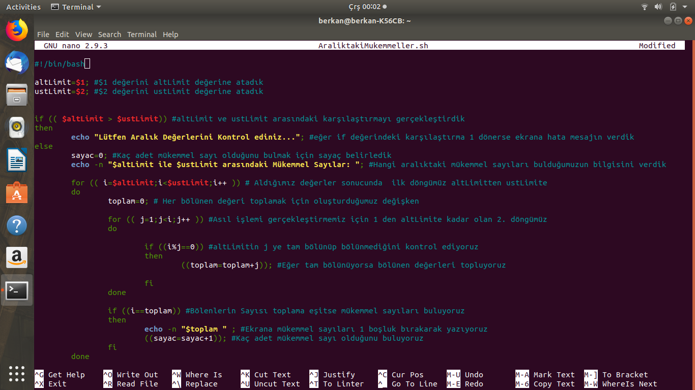
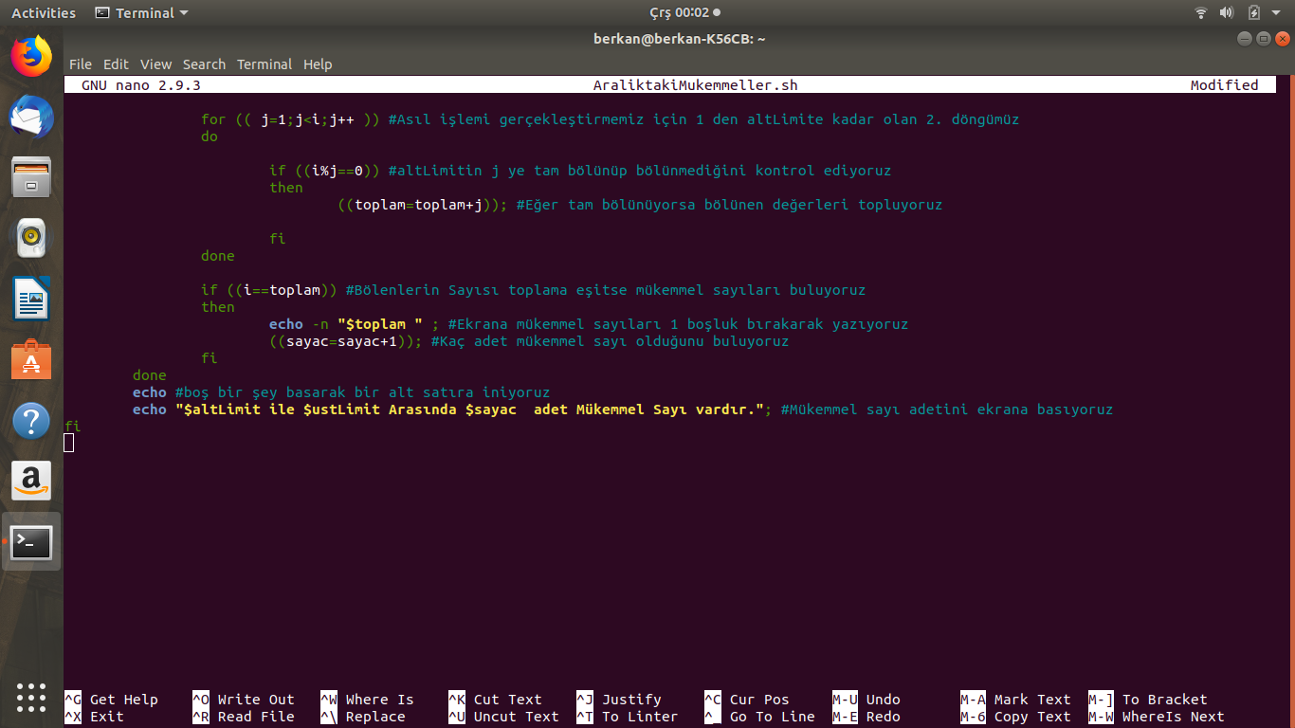

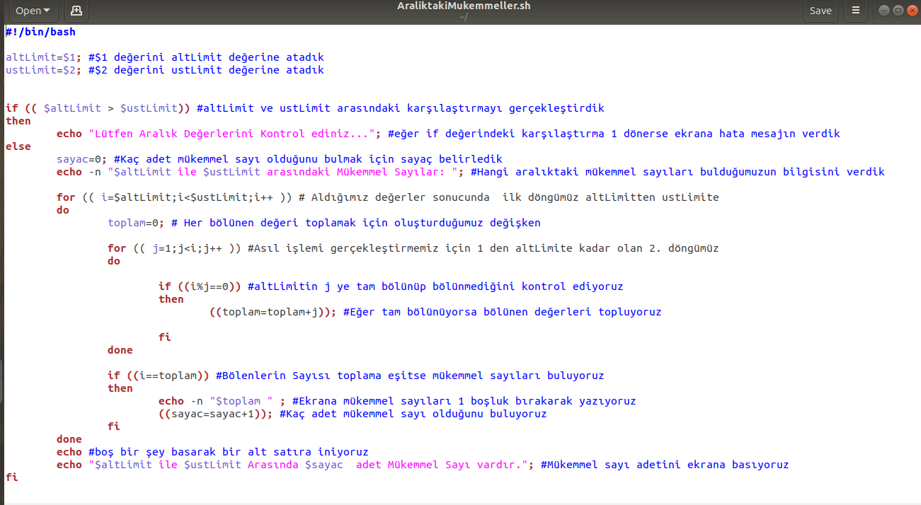

Mükemmel sayılar Çıktı Kısmı

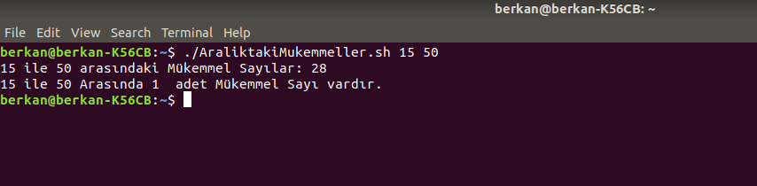

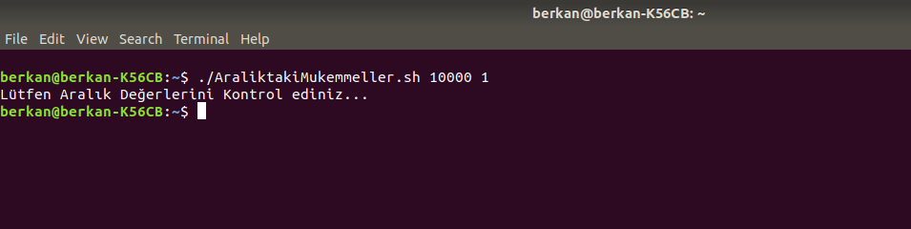
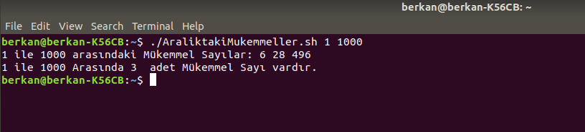
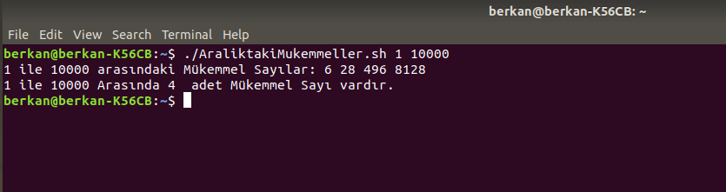

NOT: 1 ile 10000 arasında ki 8128 sayını ekran çıktısı uzun sürmektedir!!!

2-UZANTILARI DEĞİŞTİR
Uzantıları değiştir sorusunun kod kısmı
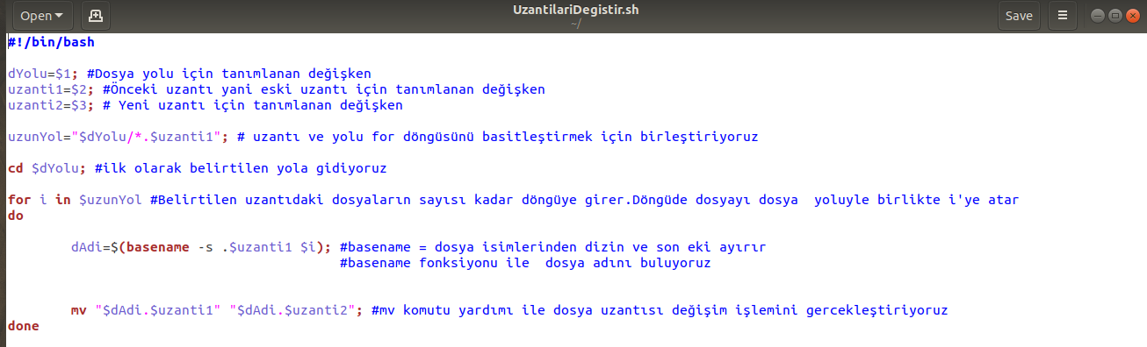
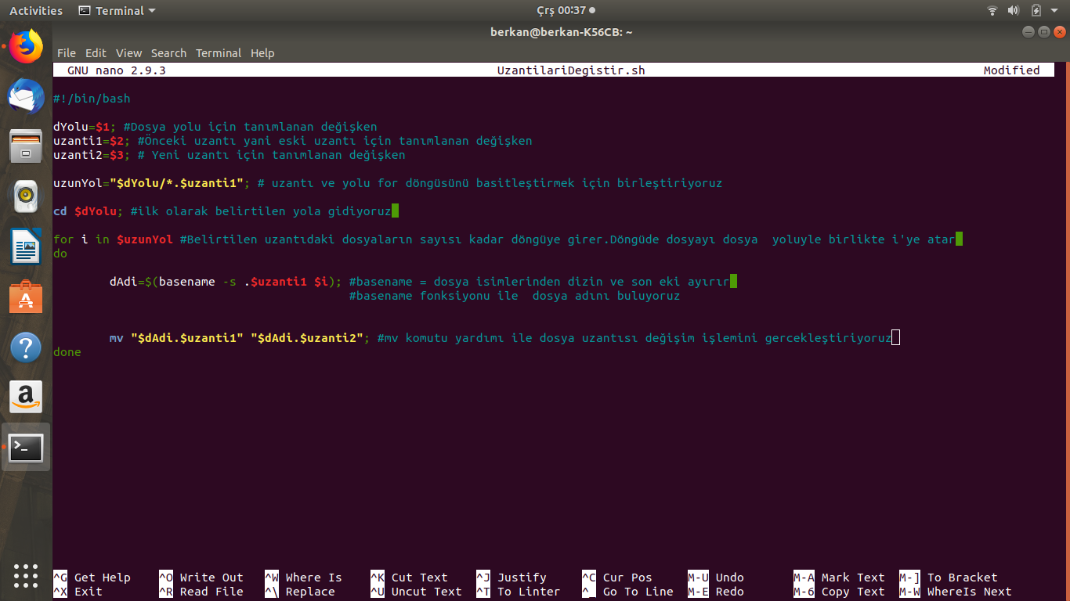
Uzantıları değiştir sorusunun çıktıları
